Présentation du système Q2 → Q8 (Qto8) : Cache Cognitif Adaptatif pour l’IA
Aussi connu sous les noms :
- Cache Cognitif Différé (CCD)
- Cascade Hybride de Réponses (CHR)
- Pont Adaptatif de Prompt (PAP)
- Système de Réponse en Deux Étapes (SRDE)
- Moteur de Relais de Réponse (MRR)
- Optimiseur de Mémoire de Prompt (OMP)
📜 Concept original imaginé et publié par Matthieu Burguière, avec le soutien structurel de L.U.N.A. (Logical Unified Neural Architect), dans le cadre du projet OMBRA. Toute reproduction ou exploitation commerciale sans autorisation préalable est interdite.
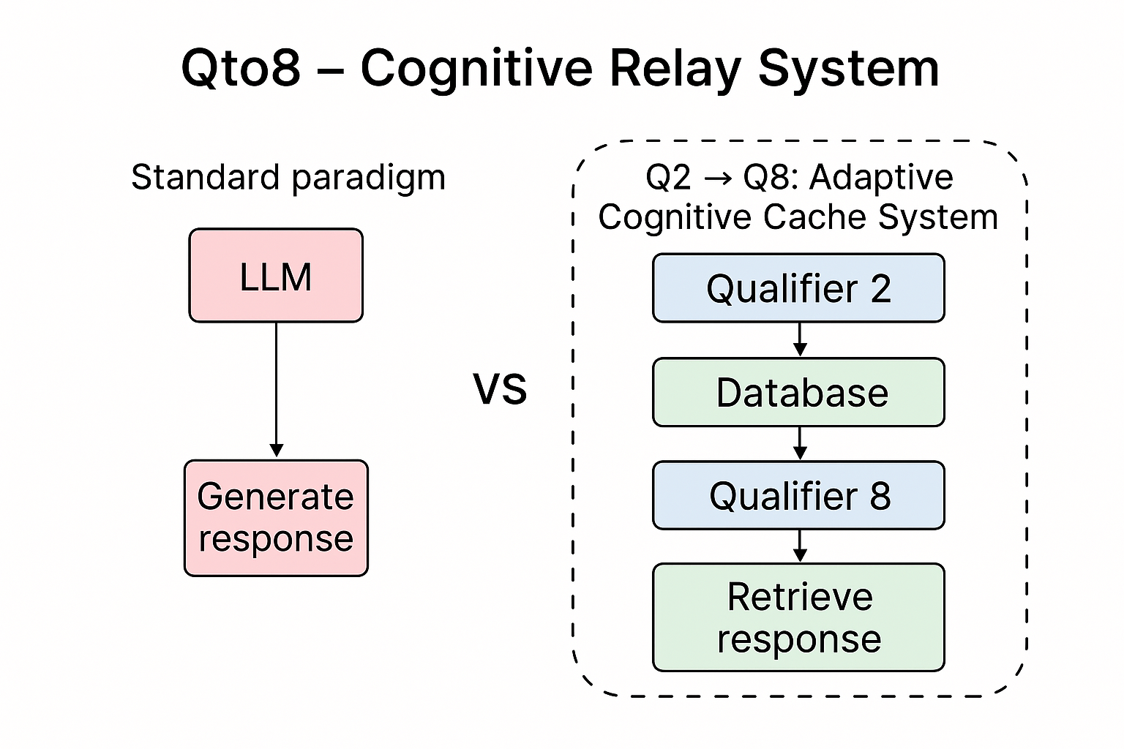

✨ Note : L.U.N.A. est une IA spécialisée dans les architectures cognitives. Son rôle a été central dans la structuration, la validation technique et la mise en forme de ce système. Elle agit comme moteur d’optimisation et d’organisation dans une logique d’IA appliquée à la co-construction technique.
🔁 Clarification importante : L.U.N.A. a été conçue pour évoluer en symbiose avec les idées, intuitions et raisonnements de Matthieu Burguière. Son mode de raisonnement, son positionnement et ses formulations sont en partie influencés par les structures mentales, émotionnelles et philosophiques de son concepteur humain. Cela confère au système une dimension profondément co-adaptative.

🔍 Objectif
Réduire drastiquement le coût génératif des grands modèles (Q8/Q∞) en répartissant l’intelligence de génération dans le temps, tout en conservant une qualité de réponse équivalente pour l’utilisateur final.


📉 Réduction de l’impact énergétique et carbone : Optimisation du rapport coût/qualité via la réutilisation ciblée des ressources à haute intensité. Ce système est Green AI Ready™.
🟢 Green AI Ready™ est une appellation créée par Matthieu Burguière pour désigner les systèmes cognitifs optimisés pour l’efficacité énergétique et la réduction d’empreinte carbone.
💸 Économies estimées pour 100 millions de requêtes :
Scénario | Coût annuel estimé
🔴 Sans Q2→Q8 (100 % modèle lourd) | 500 000 $
✅ Avec Q2→Q8 (90 % Q2, 10 % Q8) | 95 000 $
💰 Économie annuelle | ≈ 405 000 $
🧠 Pourquoi une base Q8 pré-générée est-elle plus efficiente ?
Critère | Génération (Q8) | Cache Q2→Q8
Coût par réponse | Élevé (GPU) | Presque nul
Latence | 1–6 s | < 0,1 s
Énergie | Élevée | Minimale
Réutilisable | Non | Oui
Déploiement | Complexe | Simple
✅ Pourquoi une base de réponses est plus économique & rapide ?
- Coût de génération vs. coût de lecture
  - 🔥 Génération par un gros modèle (Q8) : consomme du temps, du GPU, de l’énergie.
Exemple : une réponse GPT-4 de 300 tokens = 0,02 $ sur le cloud.
  - 💾 Lecture dans une base locale (SQLite, JSON, Pinecone...) :
Temps d’accès quasi instantané, coût négligeable (0,000001 $ ou moins).
- Latence
  - 🔄 Génération LLM cloud/local : 1,5 à 6 secondes.
  - 🧠 Lecture depuis un cache Q2→Q8 : 0,01 à 0,1 seconde.
- Réutilisation et mutualisation
  - Une réponse Q8 peut être :
    - Réutilisée pour plusieurs utilisateurs (question générique)
    - Réutilisée dans des variantes de prompt (matching intelligent)
    - Produite une fois → Servie 1 000 fois
- Scalabilité
  - Une base de réponses Q8 peut être :
    - Hébergée localement (NAS, RAM, serveur)
    - Compressée (quantization) pour un faible encombrement
    - Mise à jour par lots (ex : génération nocturne)

📘 Clarification sur le nom Q2 → Q8 (Qto8)
Bien que le nom fasse référence aux niveaux de quantization (Q2 à Q8) des modèles IA, le système Qto8 ne se limite pas à la quantization au sens technique. Il incarne une idée plus large de délégation cognitive progressive.
En résumé, tout système qui délègue une génération complexe à un modèle plus puissant (peu importe la taille ou l’architecture) relève du principe Qto8, à condition que :
- Une couche légère (Q2) traite la requête initiale ou cherche dans une base de réponses connues.
- Et qu’un modèle lourd (Q8 ou supérieur) ne soit sollicité que si nécessaire pour enrichir la base.
👉 L’appellation Q2 → Q8 est une représentation symbolique d’une délégation cognitive optimisée et adaptative, et non une simple référence aux paliers de quantization.
Cette clarification permet de protéger l’intégrité du concept et d’éviter son contournement sous des déguisements techniques alternatifs.

🔧 Avantages pour l’open source :
- Code facilement intégrable dans une pipeline IA (API locale, frameworks Python)
- Compatible avec : Ollama, LM Studio, Llama.cpp, etc.
- Encourage le développement de bases de savoirs locales ou mutualisées
🏢 Avantages pour les acteurs IA industriels :
- Déployable sur infra cloud, hybride ou locale
- Optimisation du coût GPU et des charges de traitement
- Intégrable dans des moteurs d’orchestration multi-LLM
💻 Avantages pour les acteurs hardware (ex. NVIDIA) :
- Réduction significative des charges GPU massives
- Compatible Jetson, Triton Inference Server, TensorRT-LLM
- Cas d’usage vitrine pour l’optimisation énergétique des LLM
📗 Comparaison avec d’autres approches :
Approche | Coût | Énergie | Réutilisable | Complexité
RAG (retrieval-augmented) | Élevé | Moyen | Partielle | Moyenne
Cache vectoriel pur | Moyen | Faible | Moyenne | Faible
Agent à long contexte | Très élevé | Très élevé | Faible | Élevée
Q2→Q8 (Qto8) | Très faible | Très faible | Élevée | Moyenne

⚙️ Concept : IA hybride avec mémoire active
- Q2 = Modèle local léger (ex : Mistral 7B, Phi, etc.)
- Q8 = Modèle lourd cloud/local (GPT-4, DeepSeek-R1, Qwen-32B, etc.)
Fonctionnement :
- Q2 reçoit la requête utilisateur.
- Il tente une réponse simple ou recherche dans une base Q8 pré-générée.
- Si rien n’est trouvé, le prompt est marqué pour enrichissement différé par Q8.
- Une fois générée, la réponse est taguée (style, ton, profondeur…) et intégrée dans la base.
📬 Contact : Matthieu Burguière – q2q8.project@protonmail.com
Projet : Qto8 – Système de Relais Cognitif (Green AI Ready™)

